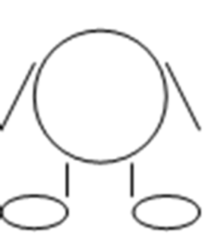

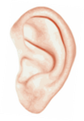
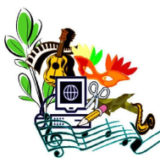
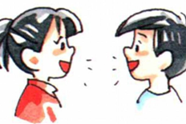

________________
Для людей хлеб – это жизнь. Люди сочиняют о хлебе песни и стихи. Хлеб – всему голова! Без хлеба ни ужинать, ни обедать нам не хочется. Мы привыкли к нему, как к воздуху. Путь хлеба от зерна до буханки непростой…
«Верю-не верю»
1
2
3
4

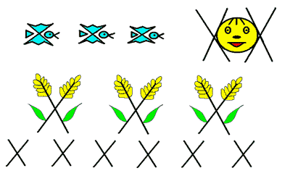
Буква потерялась! Сколько раз тут встречается новая буква?

